Техническое задание

Лингвистическая школа может располагать большим кол-вом преподавателей, из которых трудно выбрать. Чат-бот позволяет оптимизировать процесс подбора и поможет студенту найти подходящего репетитора для изучения иностранного языка.

ЦА:

* Родители, которые ищут репетитора для ребенка;
* Старшие школьники и студенты, которым нужна помощь для сдачи экзаменов или повышении успеваемости;
* Туристы, которым необходимо освоить язык для туристических поездок;
* Работники, которым нужен язык, чтобы работать в иностранной компании или релоцироваться.

Цель:

Бот оптимизирует процесс подбора репетитора, а также увеличит конверсию и, потенциально, уровень довольства выбором преподавателя и снижет вероятность отказа от него.

Функционал:

Бот задает вопросы, которые позволяют подобрать репетитора для изучения иностранного языка.

Отслеживание:

* Какой язык самый популярный для изучения;
* Какая самая частая цель изучения языка;
* Ценовой диапазон, в рамках которой ЦА готова тратить деньги.

Эта информация позволит оптимизировать штат, чтобы лучше отвечать потребностям рынка.

Каналы:

* Телеграмм;
* Чат-виджет.

Tone of voice:

Бот общается на «вы» и имитирует разговор с представителем отдела работы с клиентами.

Флоу:

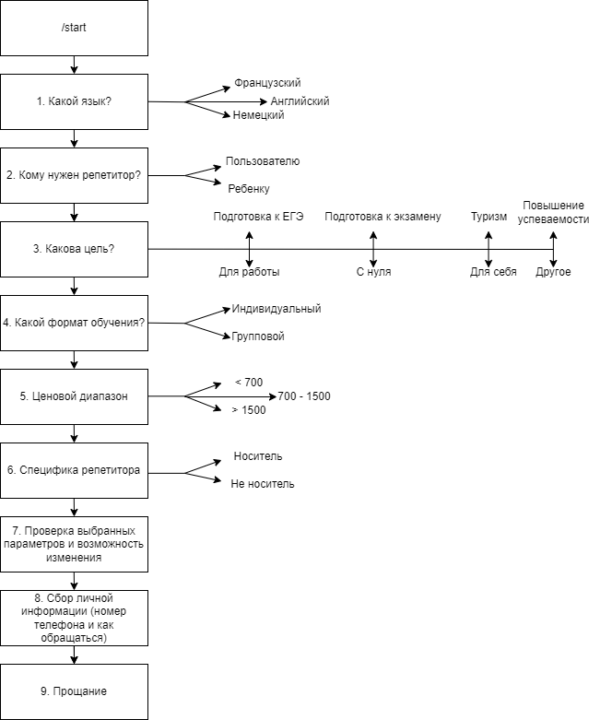

Примеры реплик:

— Здравствуйте! Вам помочь с выбором репетитора?

— Здравствуйте! Я могу вам помочь подобрать репетитора?

— Какой язык вы хотите изучить? Мы преподаем английский, французский и немецкий.

— Для кого ищете репетитора? Себе или ребенку?

— С какой целью ищите репетитора?

— Каков ваш бюджет на одно занятие?

— Какой формат обучения?

— Каков Ваш бюджет на одно занятие?

— Вы хотите заниматься с носителем?

— Для продолжения введите, пожалуйста, ваш номер телефона. С вами свяжется специалист по подбору репетитора.

— Как к вам обращаться?

Счастливый путь:

*Изображение*  
Bot: Здравствуйте! Я могу вам помочь подобрать репетитора?  
Customer: Да  
B: Отлично!  
 Какой язык Вы хотите изучить? Мы преподаем английский, французский и немецкий.  
С: Французский  
B: Отличный выбор! Ищем преподавателя по французскому.  
 Для кого ищете репетитора? Себе или ребенку?  
C: Себе  
B: Ищем репетитора вам.  
 С какой целью ищите репетитора?  
 Например: работа, туризм, ЕГЭ, экзамены, повышение успеваемости/уровня, для себя.  
 Если у вас другой вариант, то напишите "Другое".  
C: ЕГЭ  
B: Причина: Другое  
 Каков ваш бюджет на одно занятие?  
C: 700 - 1500 рублей  
B: Какой формат обучения?  
C: Групповой  
B: Вы хотите заниматься с носителем?  
C: Да  
B: Язык: Французский  
 Кому: Себе  
 Цель: Другое  
 Цена: 700 - 1500 рублей  
 Формат: Групповой  
 С носителем? Да  
 Всё верно или хотите что-то изменить?  
C: Всё верно  
B: Для продолжения введите, пожалуйста, ваш номер телефона. С вами свяжется специалист по подбору репетитора.  
C: 89544322121  
B: Ваш номер - +79544322121, верно?  
C: Да  
B: Как к вам можно обращаться?  
C: Сергей  
B: Спасибо за информацию! В ближайшее время с вами свяжется специалист. Всего доброго!

Альтернативные пути:

1. Пользователь отказывается от помощи;
2. Нет языка, который хочет выучить пользователь;
3. Пользователь уточняет, кто такой носитель языка;
4. Пользователь меняет один из параметров выбора репетитора;
5. Пользователь ввел неправильный номер телефона и хочет его изменить;
6. Пользователь не хочет давать свой номер телефона.

Сценарий бота состоит из следующих стейтов:

|  |  |  |
| --- | --- | --- |
| № | State | Пояснение |
| 1. | Welcome | Приветствие пользователя и предложение подобрать репетитора |
| 1.1. | Disagree | Пользователь отказывается от предложения |
| 1.2. | Agree | Пользователь соглашается. Предлагается выбор языка. |
| 2. | LangMatch | Пользователь выбирает язык, который преподается. |
| 2.1. | NoLangMatch | Пользователь выбирает язык, который не преподается. Предлагается выбор другого языка. |
| 3. | ToWhom | Пользователь выбирает для кого он ищет репетитора: себе или ребенку. |
| 3.1. | ToMe | Пользователь выбирает репетитора для себя. |
| 3.2. | ToChild | Пользователь выбирает репетитора ребенку. |
| 4 | Why | Пользователь выбирает причину, по которой он ищет репетитора. |
| 4.1. | LocalNoMatchWhy | Пользователь назвал причину, которая не матчит с интентом. |
| 5 | Price | Пользователь пишет свой бюджет на одно занятие. |
| 6. | Form | Пользователь выбирает формат обучения. |
| 7. | Native | Пользователь выбирает преподавателя носителя или не носителя. |
| 7.1. | WhoIsNative | Пользователь уточняет, кто такой носитель. |
| 8. | Check | Проверка введенных пользователем параметров подбора репетитора. Предлагается возможность внести изменения. |
| 8.1. | ChangeLang | Пользователь меняет выбранный язык. |
| 8.1.1. | LangMatch | Пользователь выбирает язык, который преподается |
| 8.1.2. | NoLangMatch | Пользователь выбирает язык, который не преподается. Предлагается выбор другого языка. |
| 8.2. | ChangeToWhom | Пользователь меняет для кого репетитор. |
| 8.2.1. | ToMe | Пользователь выбирает репетитора для себя. |
| 8.2.2. | ToChild | Пользователь выбирает репетитора ребенку. |
| 8.3. | ChangeGoal | Пользователь меняет причину, по которой он ищет репетитора. |
| 8.3.1. | Because | Перезапись переменной с причиной. |
| 8.4. | ChangePrice | Пользователь меняет ценовой диапазон на одно занятие. |
| 8.4.1. | ChangedPriceEnd | Перезапись переменной с ценовым диапазоном. |
| 8.5. | ChangeForm | Пользователь меняет формат обучения. |
| 8.5.1. | FormChanged | Перезапись переменной с форматом обучения |
| 9. | AskPhone | У пользователя узнается номер телефона. |
| 9.1. | GetPhone | Номер телефона записывается в переменную. |
| 9.1.1. | LocalCatchAll | Пользователь неверно ввел номер телефона. |
| 9.2. | Confirm | Пользователь подтверждает свой номер телефона. |
| 9.2.1 | PhoneAgree | Пользователь правильно ввел номер телефона. |
| 9.2.2. | PhoneDisagree | Пользователь ввел неверный номер и/или хочет его изменить. |
| 9.3. | Cancel | Пользователь не хочет давать свой номер телефона. Повторный вопрос о его желании дать номер телефона. |
| 9.3.1. | Email | Сообщение о том, что пользователь может связаться по почте. |
| 10. | AskName | Узнается, как обратиться к пользователю. |
| 10.1. | GetName | Пользователь сообщает свое имя. Бот прощается с пользователем. |
| 11. | Convert | Все сессионные переменные конвертируются в клиентские. |

Загрузки:

1. phoneNumber/phoneNumber.sc (module = sys.zb-common)
2. namesRu/namesRu.sc (module = sys.zfl-common)
3. patterns.sc (module = sys.zb-common)
4. localPatterns.sc